**中银薪享卡（金卡）介绍**

**一、中银薪享卡（金卡）——借记卡**

1.年费、工本费、挂失手续费、小额账户管理费，全部减免。

2.关注中国银行微银行（公众号：bocebanking）绑定卡号，每笔交易都能收到微信通知，时时关注账户动态。

3.无论是在北京还是其他城市，中行ATM机取现，免手续费；其他行ATM机每月的前3笔免费。

4.提供综合积分奖励。薪享借记卡产品的消费交易可按照每消费1元折1分的规则折算成账户消费积分，持卡人可在中国银行“积分365”平台用积分兑换礼品。

5.中银薪享卡（金卡）这款借记卡的发卡对象是大型企事业单位，以及重点高校的教职工，优惠政策和含金量很高。

 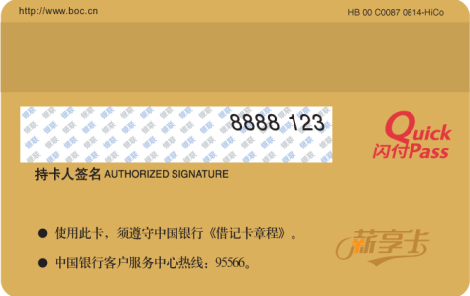

**二、网上银行、手机银行**

在互联网金融高速发展的今天，网银已经成为了我们办理金融业务不可或缺的渠道。

1.中行网银、手机银行都是终身免年费。

2.中行网银、手机银行向他行汇款免手续费。

3.网银功能：理财更轻松，提供全面而丰富的网银功能，包括账户查询、转账汇款、定期存款、自助缴费、结售汇、信用卡、电子支付、跨行现金管理、贷款管理、养老金查询以及外汇、纸黄金、基金、证券期货、记账式国债、理财产品、贵金属代理等投资服务。此外，为网银贵宾版客户提供营销信息、行业动态、专业分析报告等金融资讯服务。

**三、理财经理联系方式**

理财经理：赵冰。手机：13581660632，座机：88552749。学校员工来网点的时候务必提前跟与理财经理预约，可以提前安排窗口，减少排队等候的时间。